Day 11

《认识洋气基金：QDII》

童鞋们我们就要开始上课啦，首先班班先给大家讲一下什么是QDII基金

中美贸易战打打停停，不时给经济前景带来阴霾。不过美国股市确不断创下新高。回顾美股过去30年的表现，标准普尔指数从90年11月320点，到19年12月的3200点，上涨了近900%。我们可以看下代表美国股市整体表现的标普500指数在1990-2019年的走势图。

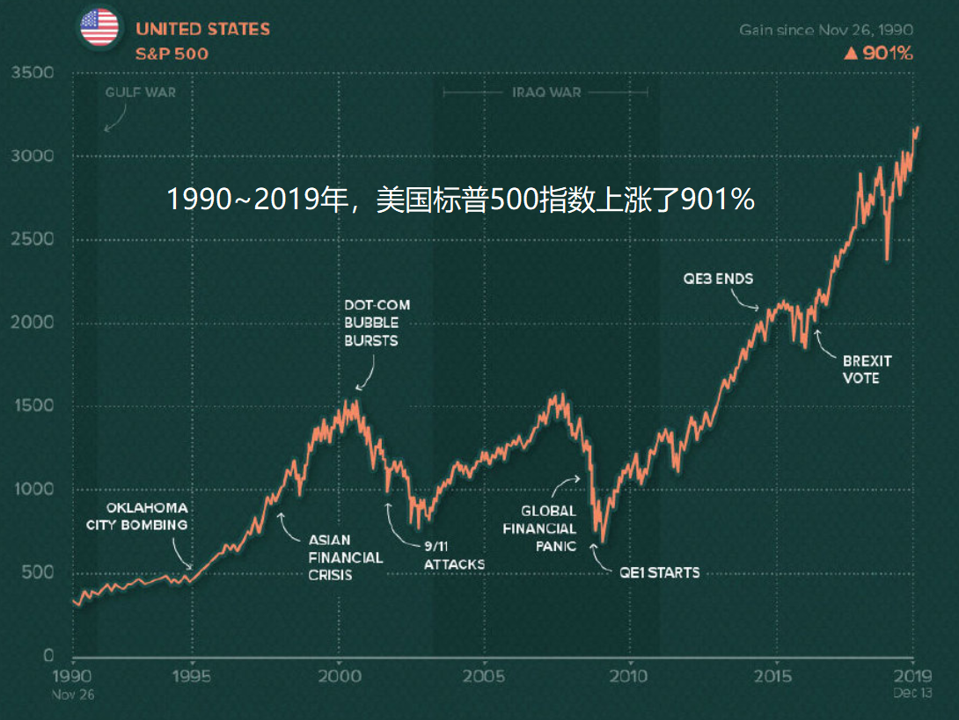

如果把时间缩短一点，从2004-2019年，尽管标普500指数在08年次贷危机的冲击下一度下挫到666的低谷，现在依然站上了近3200点，15年时间总涨幅达166%，年化复合收益率6.8%。而如果是次贷危机之后的09年到19年，10年时间总涨幅达188%，年化收益率高达11.2%。美国股市给投资者的回报确实非常的吸引人。

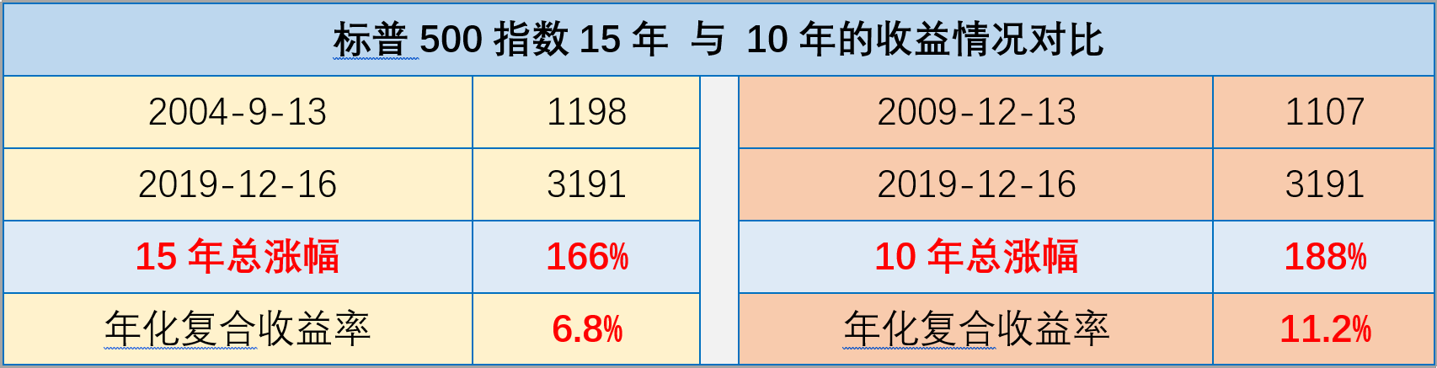

别人家的股市回报这么好，我们也想分一杯羹，能不能也买点谷歌、苹果、亚马逊，感受下帝国主义的繁荣？

不幸的是，我们正处于社会主义初级阶段，国家对资本账户是管制的。也就是说，我们不能直接投资海外市场股票，需要曲线救国，走QDII通道。

一、QDII是个啥？

QDII是“Qualified Domestic Institutional Investors”的缩写，中文全程是“合格境内机构投资者”。因为人民币还没有实现完全可自由兑换、资本项目尚未开放，只能有限度地允许境内投资者投资境外证券市场

通俗地说，就是我们身在国内，心却想买谷歌、苹果、亚马逊。但国家“有关部门”对我们直接投资海外资产会有很多限制, 解决中国人进行海外投资办法就是通过QDII基金

QDII基金是一种由国内的银行或基金公司，通过募集资金，投资境外股票、债券等产品的基金。大家购买了QDII基金，就等于间接投资了境外资本市场，实现足不出户，全球资产都配置

对普通投资者来说，在基金第三方平台都可以直接购买。国内QDII基金主要投资于海外的股市、债券、楼市和大宗商品等

天天基金有相关分类，这张截图都是QDII基金哦

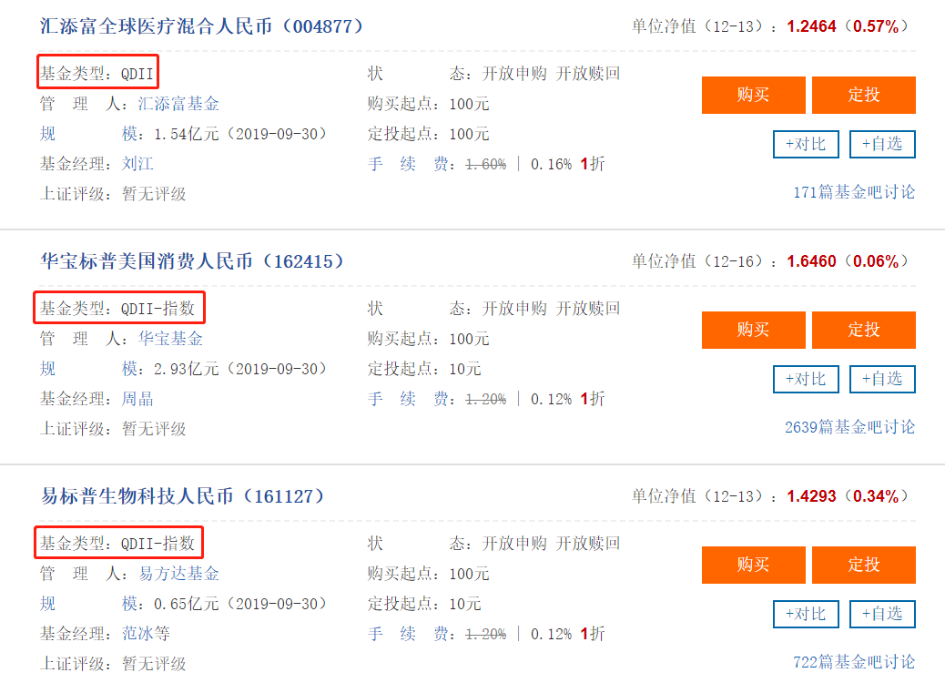

二、QDII股票类基金

QDII基金种类繁多，班班在这里主要给大家介绍一下股票类基金。购买QDII基金来进行海外投资，是一个比较昂贵的方法。因为所有的QDII基金，都会收取申购费，管理费，托管费和销售服务费等不同的费用

QDII股票类基金的平均总费率在每年1.5%左右，平均申购费在1%左右。而其他投资指数的基金费率会低很多，比如：

华夏恒生ETF联接 (每年费率0.75%)

博时标普500ETF联接 (每年费率0.85%）

广发全球精选股票 (每年费率2.75%)

交银环球精选混合 (每年费率2.15%)

在国内购买QDII基金的主要目的，是为了投资海外市场，分散自己投资组合的风险。由于海外发达国家市场相对比较成熟，市场有效性较高，购买低成本的指数基金，是更为理性的投资方法

那么，QDII基金的优势在哪里？

1、投资工具丰富简便：投资方向广泛，可以投资于债券、股票、房产、期货等各类资产，且方便快捷，不用独立海外账户，收集信息等

2、投资范围广：我们大多数投资主要集中在国内，投资海外多个国家，比如美国、英国、德国、香港等成熟市场，可以帮助分散市场的风险，优化资产配置

3、基金收益较高：151只QDII基金今年以来平均收益率为11.96%，其中144只QDII取得正收益，占比超九成；28只QDII年内收益率超过20%。主要标的为全球核心资产及纳斯达克100指数的产品收益率居前

4、可以利用汇率套利：因为我们投资的是海外的资产，最终还是要把收益转化为人民币的，所以投资收益还要考虑汇率因素。比如美元升值较大，近期人民币贬值也比较厉害，我们可以通过投资外国市场，来增加资金的资本价值，获得汇率转换带来的升值

优势这么多，当然QDII基金也会有风险

班班也提醒一下大家，QDII的风险有如下三类：

1、汇率风险：进行海外投资，我们就要跟汇率打交道。所以也就存在外币贬值的风险，也就是我们的海外投资收益会有一部分被汇率波动吃掉的风险，比如美元贬值，最后会吃掉我们买的谷歌、苹果的一部分收益，就和苹果被咬了一口是一样的

2、费率较高：QDII基金，都会收取申购费，管理费，托管费和销售服务费等不同的费用。由于跨市场管理的费用大，管理费和托管费用较高。比如QDII股票类基金的平均总费率在每年1.5%左右，平均申购费在1%左右

3、信息不对称和信息滞后的风险：虽然说投资QDII基金由于专业基金管理人，会减少这样的风险，但是这也是对基金管理人的挑战，其对海外市场的分析能力也很重要

好了，关于QDII基金就说这么多，班班还是要提醒大家，QDII基金种类繁多，费用比较昂贵，千万不要没搞懂就出手买基金呀

《漫步基金中基金：FOF》

说完了QDII，班班再和大家简单说一下另一种基金

FOF是基金中基金（Fund of Fund）的缩写，也就是即基金的组合，通过投资由不同基金经理管理的、风格各异的基金，分散管理人风险和市场风险，获取相对稳定的收益。证监会规定FOF需要投资80%以上的基金资产到其他基金

基金一般主要投资股票、债券等标的，而FOF不直接投资于股票、债券或其他证券，而是以“基金”为投资标的。FOF持有多个不同的基金，以此分散投资，降低集中投资的风险。“二次风险分散，专家集合理财”，是FOF基金最明显的特点。

在美国，FOF是比较成熟的基金产品，不过在国内仍处于起步阶段，在公募基金没有相关产品之前，国内的FOF均为私募FOF，投资门槛为100万元，申购和赎回机制与普通阳光私募无异，主要通过券商或信托渠道。

2017年，国内首批公募FOF基金获批成立，以FOF形式运作的养老目标基金也于2018年进入市场，FOF基金扩容迅速。继截至2019年6月，已成立和正在募集期中的FOF基金共48只，还有近200只FOF基金正在等待审核批文。

那投资FOF都有什么好处呢？我们先看看选择单只基金有哪些烦恼：

1.目前市场上基金数量接近6000只，挑选比较困难

2.基金业绩分化严重，容易踩雷选到“坏”基金

3.整体来看，基金收益波动较大

4.基金排名变动大，星级也会发生较大变化

FOF基金的优势

FOF基金有风险较小：我们如果通过购买多只基金来降低风险，但所带来的成本也相对较高（管理费、托管费、申购赎回费等）。FOF通过专业机构筛选对基金的组合进行投资，能够有效降低FOF基金的投资风险。

“一篮子优质基金”

FOF的设计特点决定了其投资业绩往往具备更高的稳定性。它凭借专业科学的基金评价系统，主动挑选优质基金构建投资组合，以在尽量分散风险的前提下取得略高于同类基金的平均收益。

首先在分散风险方面，FOF完美演绎了“一篮子股票”的续集，通过“一篮子基金”来构建投资组合有效地达到“双重风险分散”的目的。第一步在普通基金产品的设计中已通过组合证券资产进行了第一轮的风险分散；第二步则通过组合不同类型基金来分散投资风险。

其次在获取收益方面，FOF不单单是简单的追求同类基金的平均水平，而是在专业的研究团队运用其研究成果剔除了部分劣质基金之上，以“中庸偏上”收益为投资目标。

我们可以在天天基金上验证一下，截止2019年12月，共有80只FOF（A、C算2只），FOF基金最近2年的收益水平在3%~7.6%，最近1年收益水平在2%~24.7%之间，收益的波动明显比股票、混合、债券基金平稳很多。

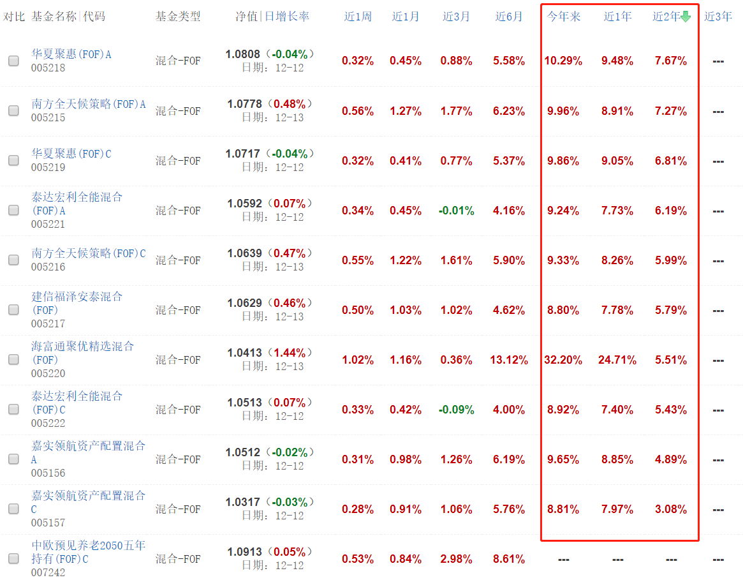

新型主动型投资理念

从某种程度上讲，FOF是一种介于传统意义上的主动型投资和被动型投资的新型主动型投资理念。传统的被动型投资信奉“买入并持有”的投资策略。采用被动型策略的投资者，相信市场是有效的，指数型基金往往是被动型投资者的一般选择。

而传统主动型投资相信市场并非完全有效，主动型投资管理人可以依据其高水平、有预见性的研究成果自由选择投资品种。它更体现的是投资管理人的运作水平及其背后投研团队的实力。目前在国内，主动型投资依然占据市场的主流。

而FOF可以是这两种方式的组合，它可以0%-100%投资主动型基金，也可0%-100%投资指数型基金，还可以配置其他类型的基金，根据市场环境的变化而调整自身的投资组合，它的主动性就体现在专家团队灵活的资产配置上。

相关性成隐忧

FOF最大的优势即是二次组合投资，二次分散风险。

但是，二次基金投资组合是否可以再次起到分散风险作用取决于所挑选的基金是否具有较强的相关性。如果一只FOF挑选了10只优质基金，其中8只基金的持仓具有很强的行业相关性，或者重仓股重叠度高的情况，实质上只是把一组相关性极强的证券再次组合一次，并没有在多大程度上起到再次分散风险的作用。

投资于自家基金公司旗下基金的FOF更容易陷于这种“尴尬”，因为同一公司旗下的基金系列产品在投研、操作策略上具有更大的相似性。在这种情况下，FOF很大程度上只能理解为一般的基金，和一般的基金的投资效果差异相对有限，也就失去了FOF存在的精华价值了。

比如这个南方全天候策略（FOF），前十大重仓基金就有几个是自家旗下的基金。

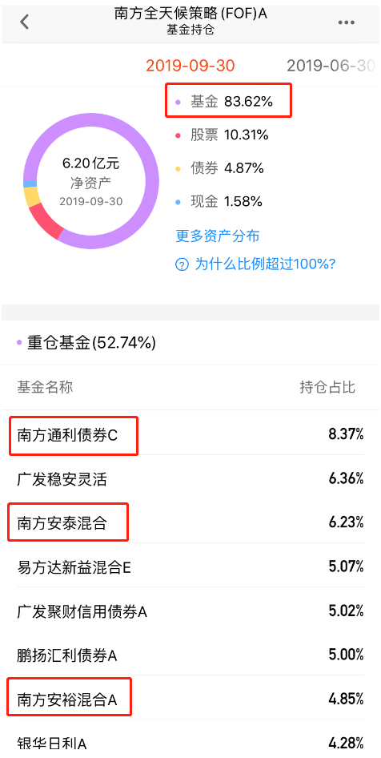

总体来说，目前国内FOF基金很多都投资在债券型基金上，所以总体收益和风险都偏低，比较适合稳健投资者，大家会选择FOF吗？

今晚的作业：用“8+3”选基大法选择出你心仪的3支混合基金，交作业时间：结营前。大家多讨论！！

****同学们，这节课你们都听明白了吗？****